**ZEELAND - Plaats = Arnemuiden (ZL) Nooit Gedacht (Grondzeiler)**

* In het pittoreske vissersplaatsje staat op een 4 m. hoge voormalige dijk, aan de zuidrand van het dorp een achtkante houten grondzeiler met een brede stenen voet van 0,5 m.
* Op 24 juni 1976 brandde de uit 1736 daterende korenmolen af.
* In 1979/80 haalde de molenmaker een in 1896 in het West-Duitse Grosheide gebouwde stellingmolen op en bouwde deze als grondzeiler weer opnieuw op in Arnemuiden.
* 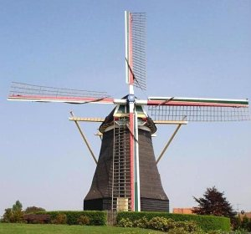Het geheel werd gecompleteerd met een nieuwe kap en een Oud-Hollands opgehekt wiekenkruis met een vlucht van 22,86 m.
* Op de acht stenen voeten en veldmuren zijn tot 2 m hoogte horizontaal gepotdekselde planken aangebracht.
* Na de insnoering loopt de met dakleer beklede achtkante bovenbouw taps naar de eveneens met dakleer beklede kap toe.
* Hoewel de voorganger van de vorige korenmolen uit 1736 een standerdmolen was, waren er eind 16e eeuw al plannen voor het bouwen van een getij- en oliemolen.
* In het noordoosten van het dorp heeft ooit een tweede (kruit)molen gestaan.
* Op de oude Pot binnenroede werd in 1949 van een Fauël fokwiek voorzien met remkleppen op de vier einden.
* Oorspronkelijk was de molen eigendom van de gemeente Arnemuiden, die jaarlijks 168 gulden accijns ontving.
* De maalinrichting omvatte verder ook een buil met 6 PK electromotor op de parterre en een mengmachine op de begane grond.
* Daarnaast stond in de nabijgelegen machinekamer een 30 PK ruwoliemotor, die via een drijfriem door een tunnel de maalmachines via het spoorwiel kon aandrijven.
* Van de begane grond naar de eerste van de twee verdiepingen was er een elevator.
* De in 1930 uit de kelder verwijderde pelsteen werd in de Tweede Wereldoorlog veel gebruikt.
* De huidige maalinrichting omvat een koppel maalstenen en een luiwerk om zakken te hijsen.
* Sinds de gemeentelijke herindeling op 1 januari 1998 is de molen eigendom van de gemeente Middelburg.
* In deze maalvaardige korenmolen, die vrijwel elke zaterdag vrij te bezichtigen is, worden ook meelproducten verkocht.